Описание объекта продажи
Нежилое помещение общей площадью 132,4 кв. м, расположенное по адресу: Российская Федерация, Алтайский край, город Рубцовск, улица Гвардейская, дом 62, помещение 2 (кадастровый номер 22:70:011205:109), и 1/2 доли общей долевой собственности земельного участка площадью 2 156 кв. м, расположенного по адресу: Российская Федерация, Алтайский край, город Рубцовск, улица Гвардейская, дом 62 (кадастровый номер 22:70:011205:4).
Объект продажи представляет собой нежилое помещение часть отдельно стоящего одноэтажного здания нежилого назначения, капитального характера, возведённого, предположительно, из кирпича и каменных материалов. Здание имеет сложную конфигурацию в плане и включает несколько функционально связанных помещений различной площади.
Наружные стены выполнены из кирпичной кладки, местами с утратой штукатурного слоя, выраженным выветриванием и разрушением кладки, особенно в нижних зонах стен. На отдельных участках зафиксированы трещины, каверны и следы длительного воздействия атмосферных осадков. Имеются признаки длительной эксплуатации без проведения текущего и капитального ремонта.
Кровля здания скатная, выполнена из листового кровельного материала (предположительно металл/шифер). Состояние кровли неудовлетворительное: наблюдаются повреждения покрытия, деформация отдельных элементов, следы протечек. Конструкции кровли и стропильной системы частично разрушены, имеются проломы и участки обрушения.
Оконные и дверные проёмы частично утрачены, заполнения отсутствуют либо находятся в разрушенном состоянии. В ряде проёмов отсутствуют оконные блоки и дверные полотна. Остекление разрушено. Внутренние помещения не эксплуатируются.
Внутренние перекрытия и потолки имеют следы сильного износа, местами обрушены. Во внутренних помещениях зафиксированы следы протечек, разрушения отделочных слоёв, оголения несущих конструкций. Полы частично утрачены, покрытие отсутствует либо находится в аварийном состоянии. В отдельных помещениях имеются приямки и углубления в полу, заполненные строительным мусором и грунтом.
Инженерные коммуникации (электроснабжение, водоснабжение, отопление, канализация) отсутствуют либо не функционируют. Признаков действующих инженерных сетей не выявлено.
Придомовая территория и участок вокруг здания находятся в запущенном состоянии, зафиксировано зарастание древесно-кустарниковой растительностью, отсутствует благоустройство, ограждение и чёткое визуальное обозначение границ.
Земельный участок не имеет ограждения и раздела границ с соседними участками. С западной стороны от участка находится проезжая часть улицы Платова, твердое покрытие разрушено. С южной стороны от участка находится проезжая часть улицы Рихарда Зорге, твёрдое покрытие функционирует. С восточной стороны участка находится улица Гвардейская, проезжая часть разрушена. Кольцевой проезд вокруг объекта отсутствует, место для парковки и разворота перед объектом имеется. Ближайшая остановка городского транспорта «ЗСМ» (маршрутные такси № 1Т, 3, 14, 31, 32) находится в 155 метрах к юго-западу. Рядом расположены объекты малоэтажной застройки, объекты коммерческого назначения (столовая, магазины, парикмахерская).
В целом, техническое состояние объекта оценки характеризуется как неудовлетворительное (близкое к аварийному). Здание длительное время не использовалось по назначению, имеет значительный физический износ, эксплуатация без проведения комплекса восстановительных и капитальных строительных работ не представляется возможной.
Характеристика объекта
Объект оценки | Нежилое помещение
Адрес (местонахождение) объекта | Алтайский край, г. Рубцовск, ул. Гвардейская, д. 62, пом. 2
Назначение | Нежилое
Площадь, кв.м. | 132,4
Этаж | 1
Кадастровый номер объекта | 22:70:011205:109
Вид права на Объект оценки | Собственность
Субъект права | Субъект Российской Федерации Алтайский край
Существующие ограничения (обременения) права | Не зарегистрировано
Источник информации | Выписка из Единого государственного реестра недвижимости об объекте недвижимости от 11.08.2025г. № КУВИ-001/2025-153510695
Фундамент | Бетонный
Стены | Кирпичные
Перегородки | Кирпичные
Перекрытия | Железобетонные плиты
Крыша | металл/шифер
Полы | Бетонные
Окна | Отсутствуют
Двери | Отсутствуют
Внутренняя отделка | Без отделки
Электро- и сантехнические устройства | Отсутствуют
Физическое состояние объекта | Неудовлетворительное
Состояние отделки | Требуется капитальный ремонт

Наименование объекта | Земельный участок
Адрес (местонахождение) объекта | Российская Федерация, Алтайский край, г. Рубцовск, ул. Гвардейская, дом 62
Категория земель | Земли населенных пунктов
Разрешенное использование | Производственные и складские предприятия, для которых не требуется установление санитарно-защитных зон или санитарно-защитная зона которых размещается в пределах территории предприятия
Площадь, кв. м | 2156
Кадастровый номер объекта | 22:70:011205:4
Кадастровая стоимость, руб. | 907093.88
Вид права на Объект оценки | Общая долевая собственность
Субъект права | Муниципальное образование городской округ город Рубцовск Алтайского края (доля в праве ½)
Существующие ограничения (обременения) права | Не зарегистрировано
Источник информации | Выписка из Единого государственного реестра недвижимости об объекте недвижимости от 11.08.2025г. № КУВИ-001/2025-153532143
Рельеф | Рельеф объекта не имеет ярко выраженных особенностей
Форма | Форма объекта не имеет ярко выраженных особенностей

Местоположение объекта оценки

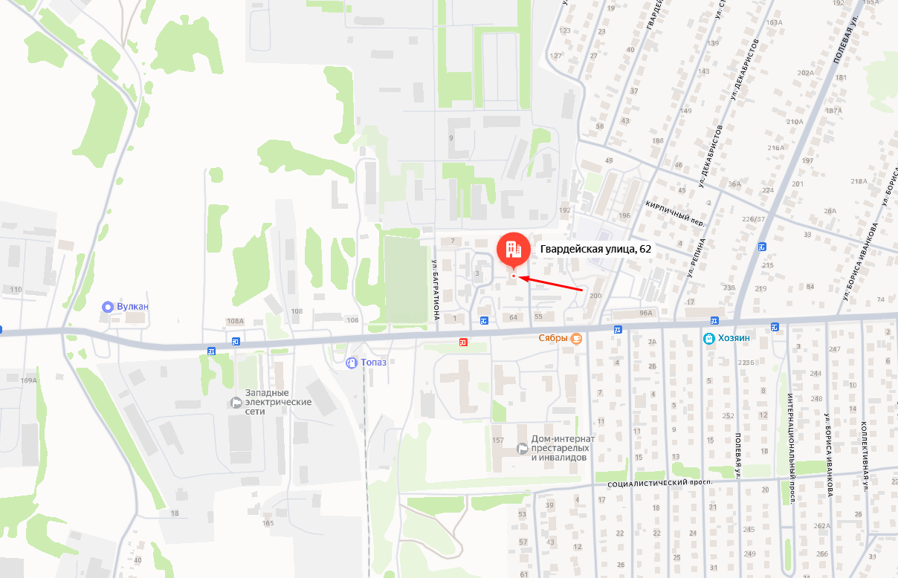
Рисунок 10.3 – Местоположение Объекта
Источник информации: https://yandex.ru/maps

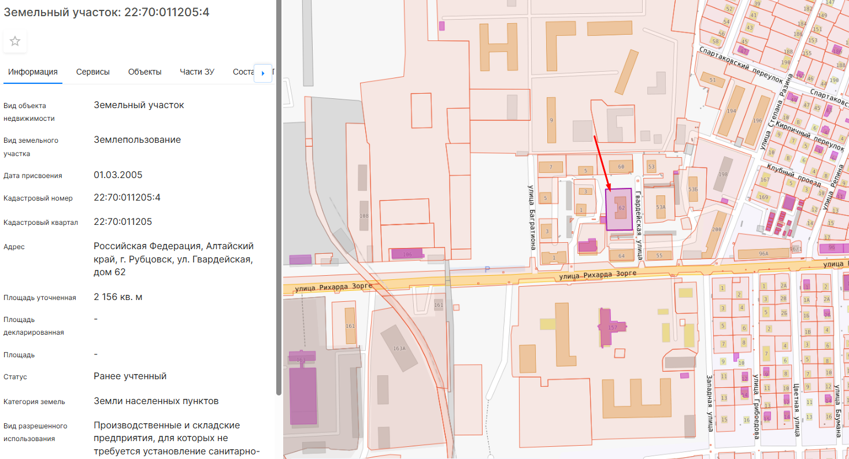
Рисунок 10.4 — Локальное расположение Объекта оценки
Источник информации: https://nspd.gov.ru/map
Иллюстрация объекта оценки

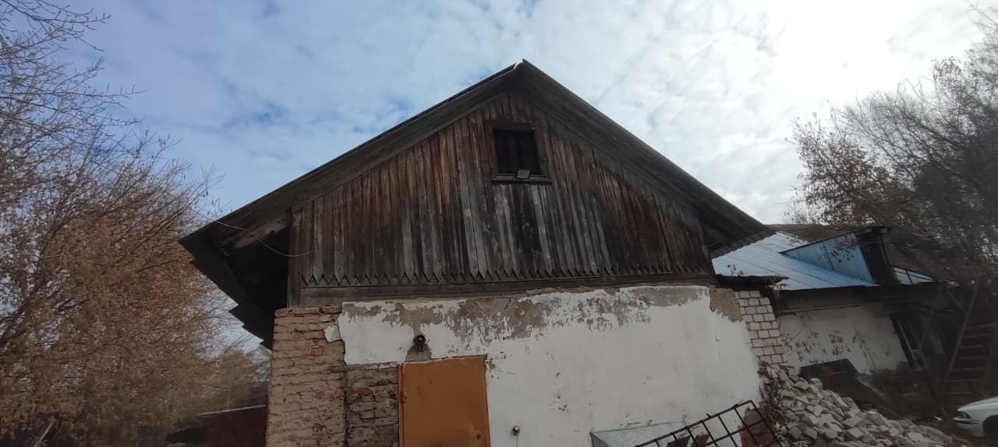 | 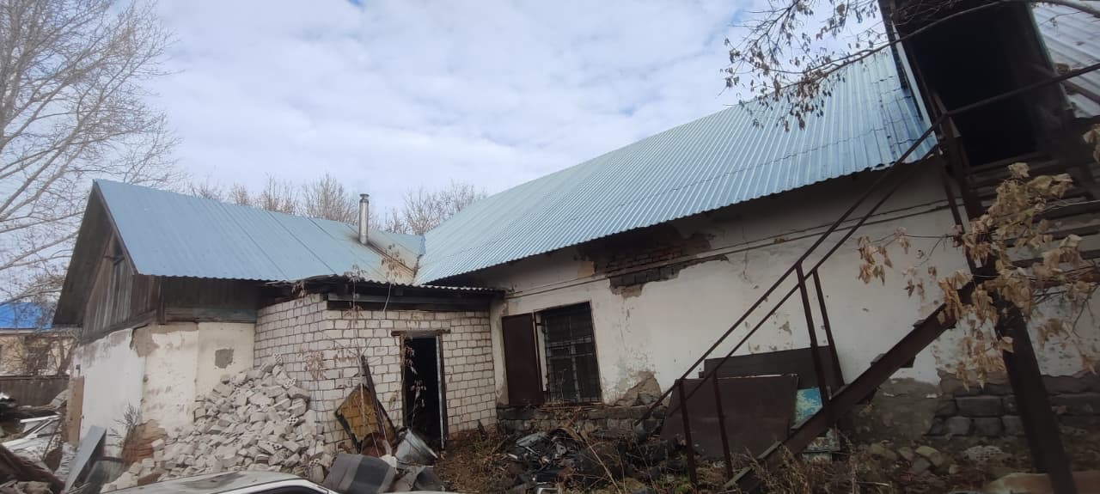
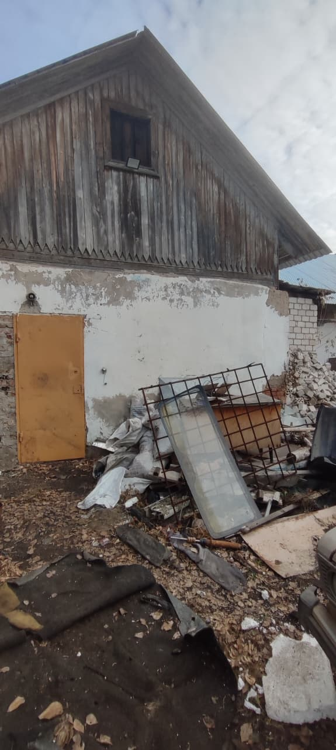 | 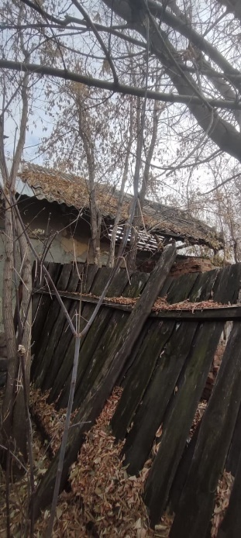
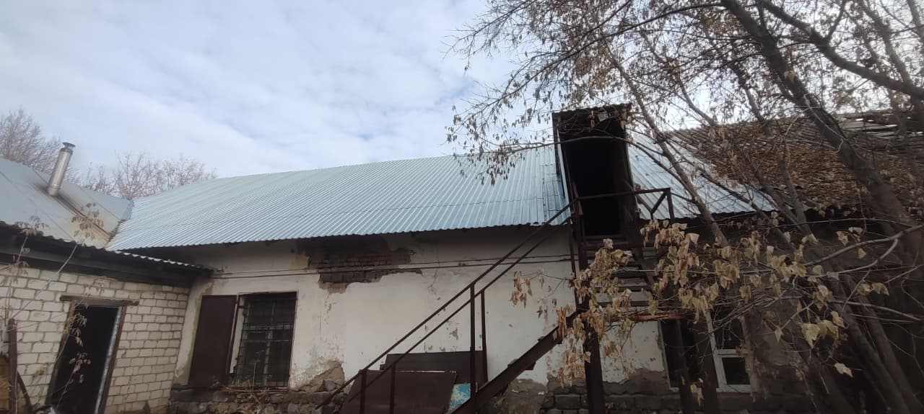 | 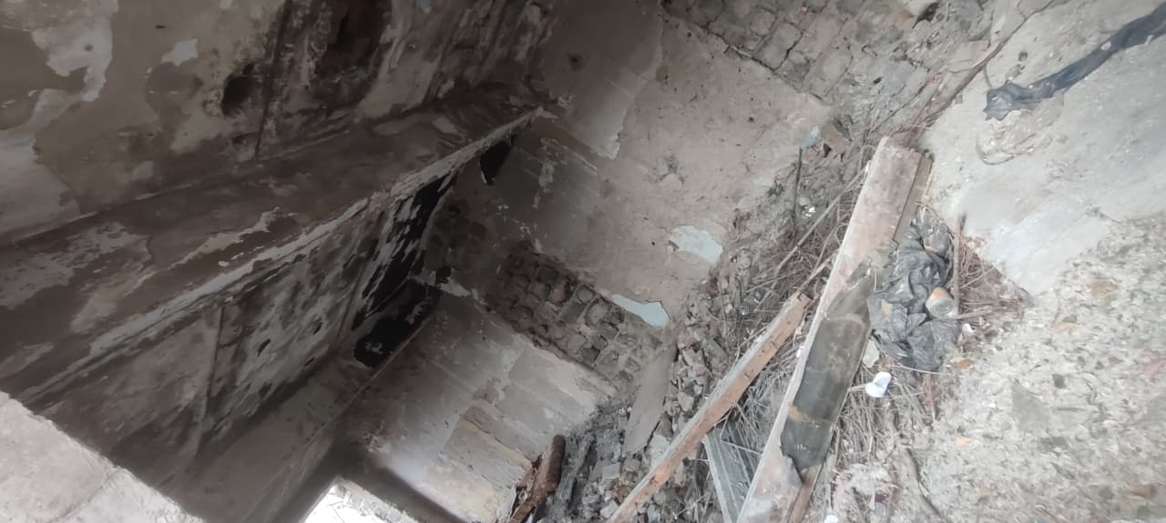
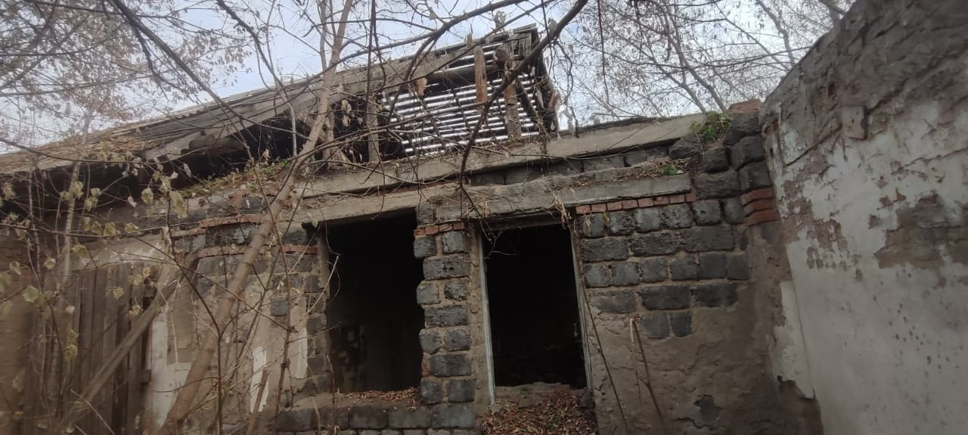 | 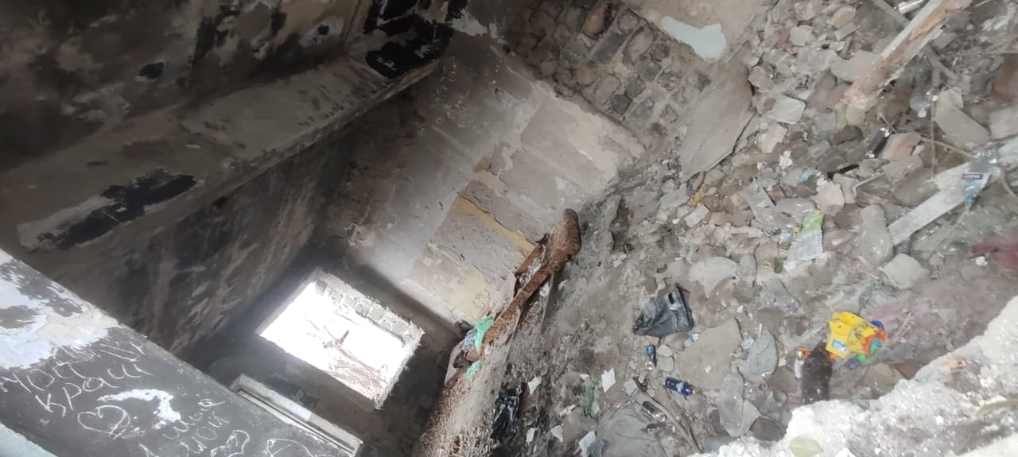
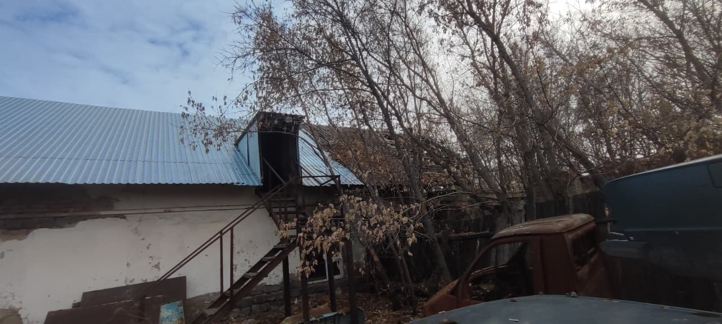 | 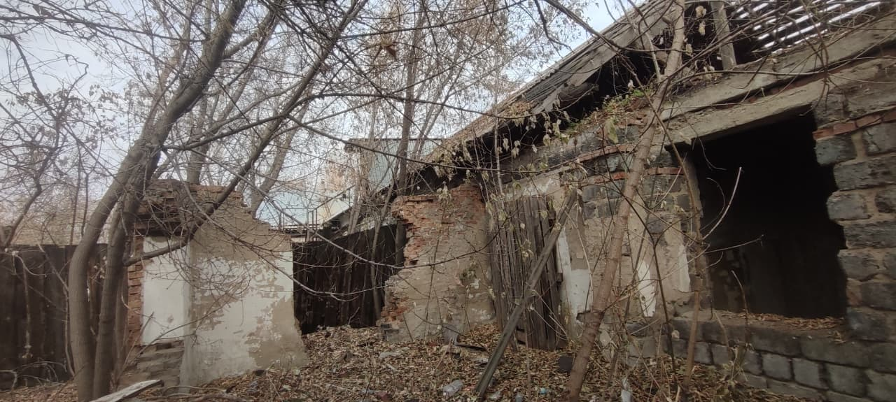
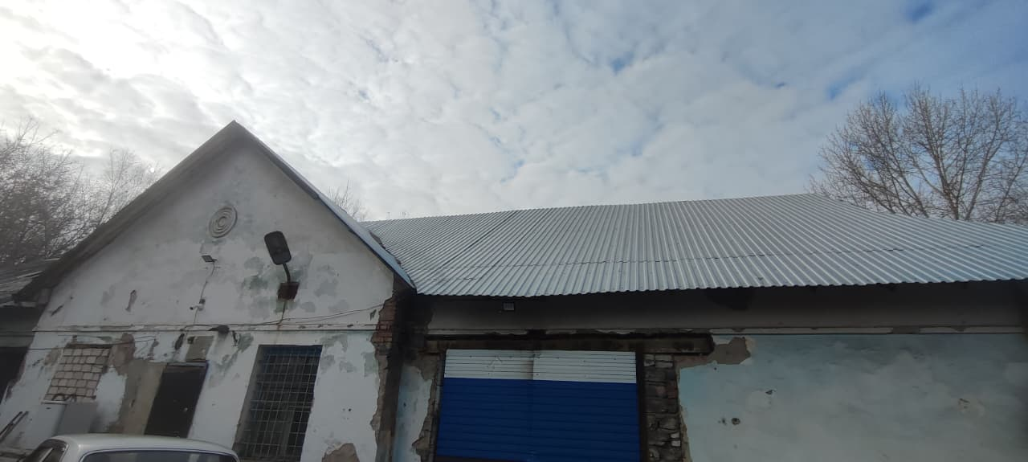 | 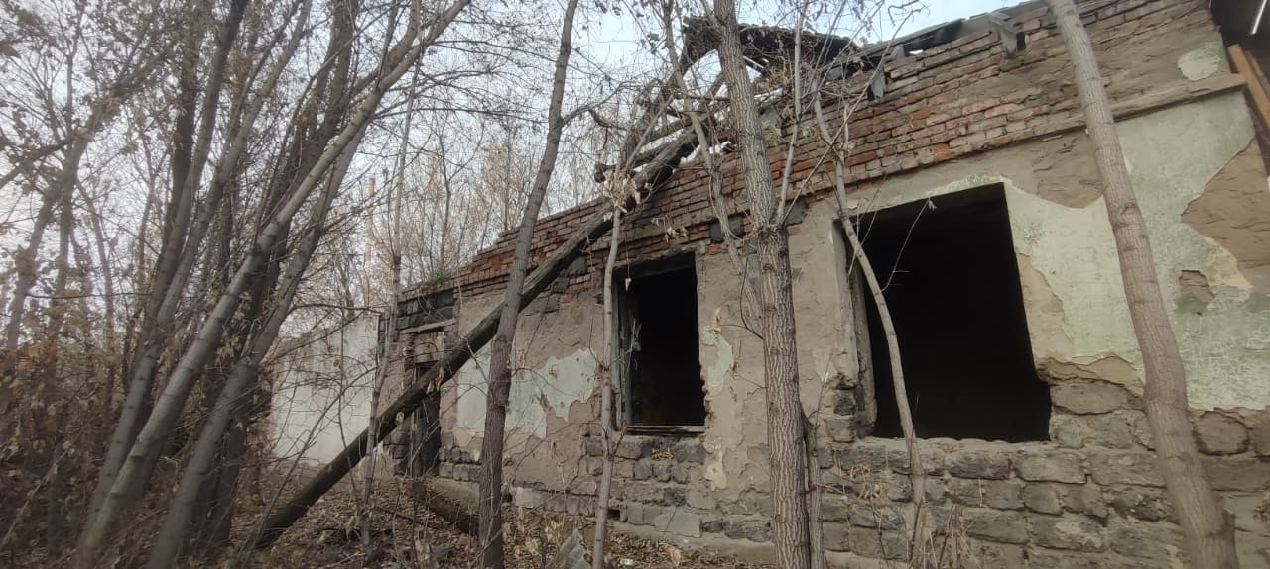
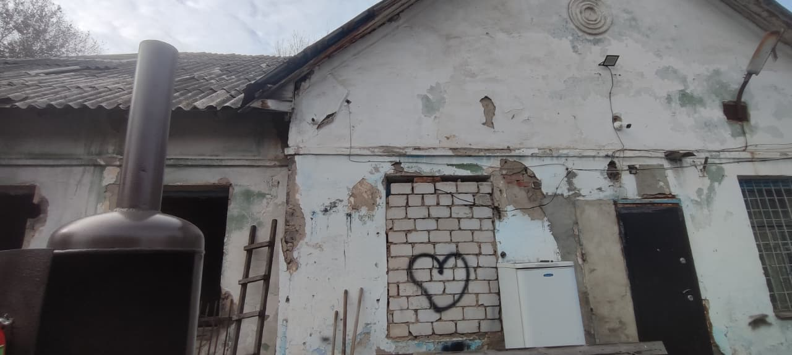 | 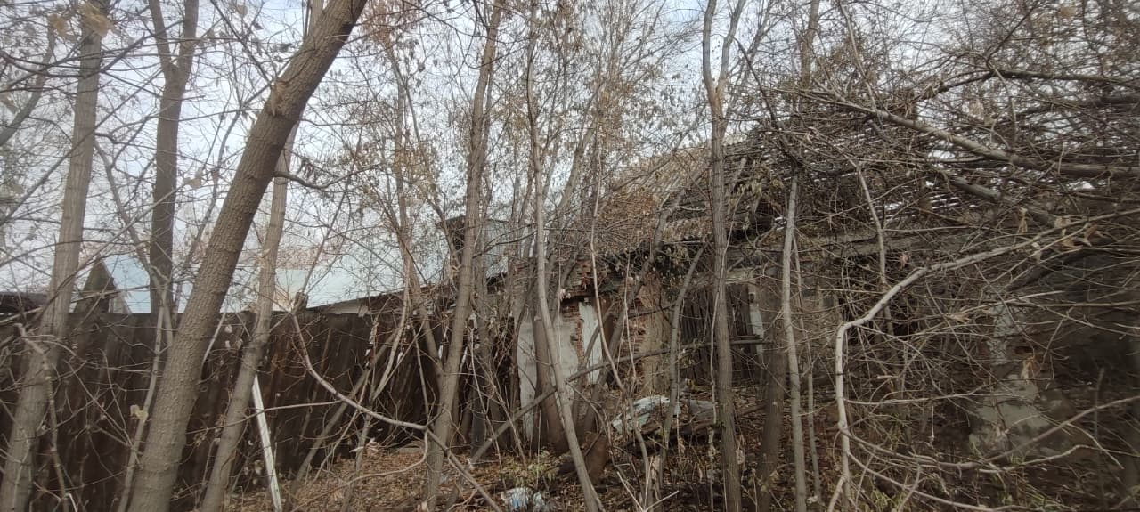
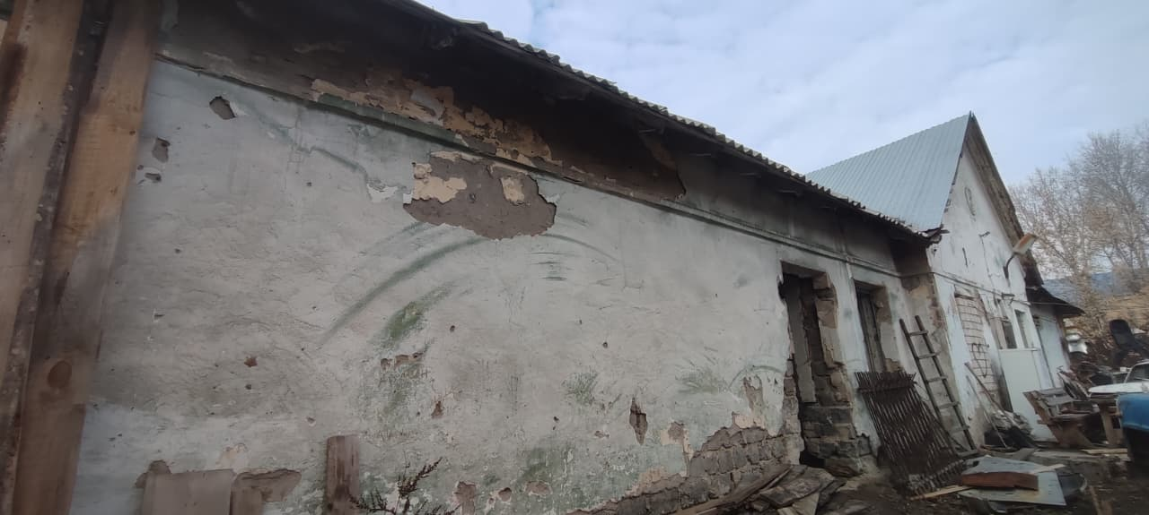 | 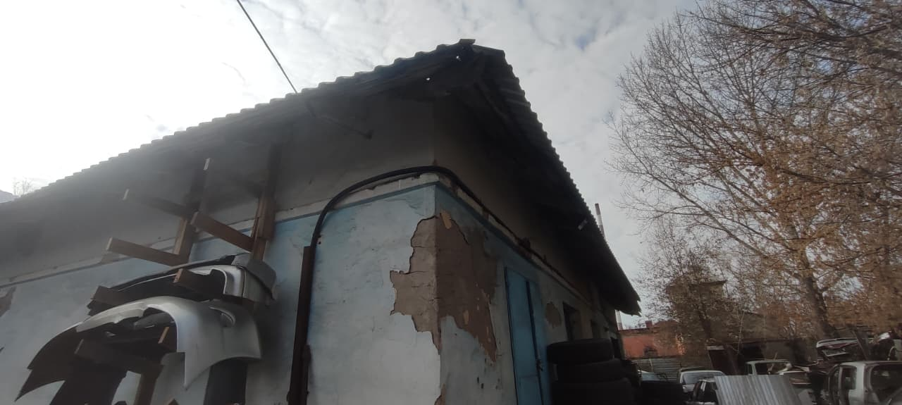
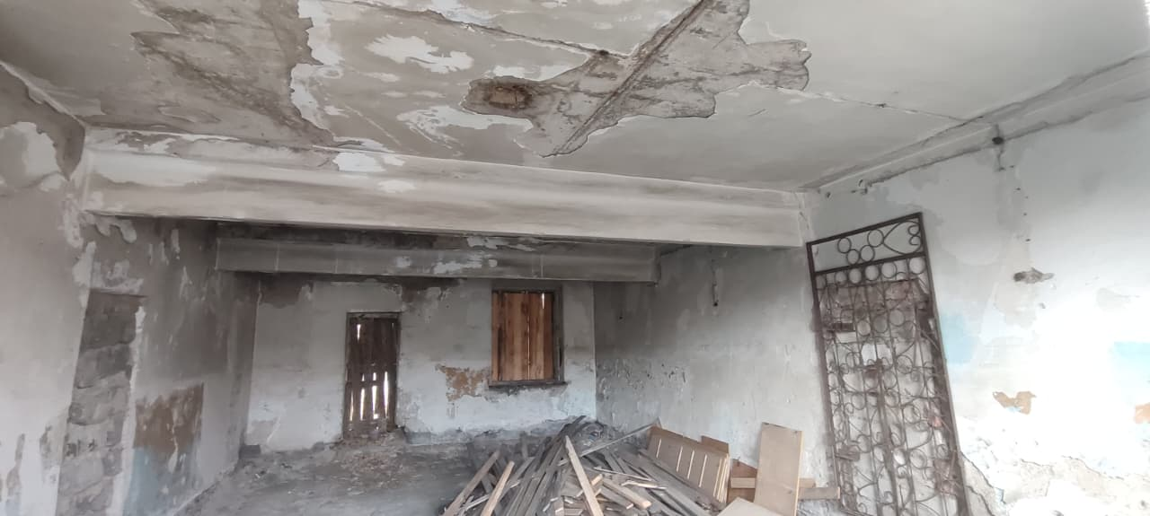 | 